Міністерство освіти і науки України  
 Івано-Франківський національний технічний університет нафти і газу

Кафедра програмного   
забезпечення автоматизованих систем

Лабораторна робота №7

**Техніки тест дизайну**

Виконав: ст. гр. ПІ-13-2

Плакса О.В.

Перевірила:   
Бандура В.В.

м. Івано-Франківськ

2016

**Завдання №1: Класи еквівалентності**

Система повинна обраховувати вартість спожитої електроенергії. Користувач може вказувати старе та нове значення лічильника та натискати на кнопку «обрахувати». Якщо дані введено вірно і користувач використав менше 100 кВт електроенергії, 1 кВт коштуватиме 25 центів. Якщо користувач спожив більше, ніж 600 кВт, вартість 1 кВт-у складатиме 1 долар. Інакше, калькулятор рахуватиме 65 центів за кожен кВт.

1) Побудувати класи еквівалентності на основі даної інформації

2) Виділити граничні межі

**Побудова класів еквівалентності**

Згідно з завданням, слід відзначити три дійсні класи введених користувачем значень.

1. Значення від 1 до 99. В такому випадку кожен кіловат електроенергії коштуватиме користувачу 25 центів.
2. Значення від 100 до 600. Для цього класу значень, вартість одного кіловату складатиме 65 центів.
3. Для значень більших, ніж 600, кожен кіловат коштуватиме 1 долар.
4. Якщо різниця між старим та новим показниками лічильника є від’ємною або дорівнює 0, то такий ввід вважається недійсним

**Графічне зображення класів еквівалентності**

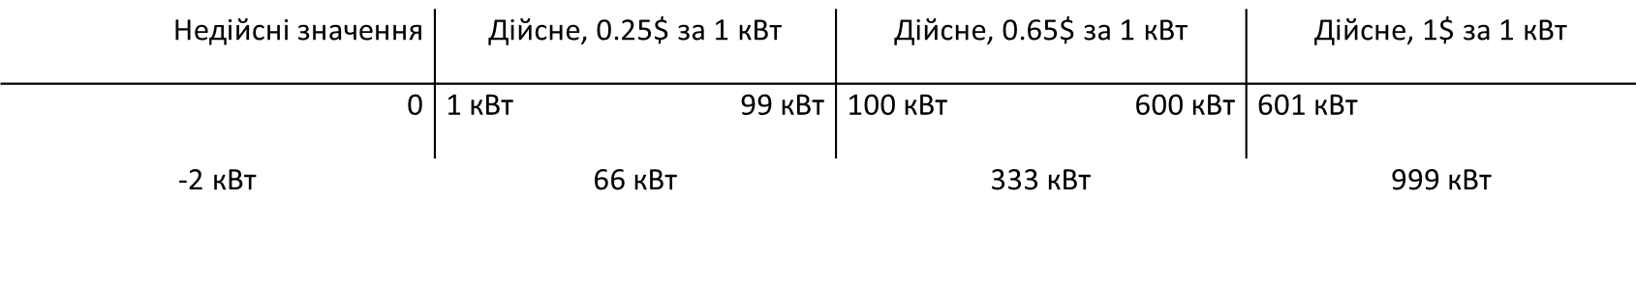

**Завдання №2: Таблиці рішень**

Кожен новий клієнт кафе отримує дисконтну картку з нулем балів. За кожне замовлення в цьому кафе, користувач отримуватиме бали на карту. Якщо користувач накопичує більше, ніж 5000 балів на своїй дисконтній карті, він отримуватиме знижку 10% на всі подальші замовлення в цьому кафе. За наявності подарункового купону, користувач отримує одноразову знижку 25%. Така знижка не може бути використана разом з дисконтною картою, але бали нараховуватимуться навіть за таке замовлення.

1. Побудувати таблицю рішень для даного завдання.

**Визначення умов та дій**

* Для побудови таблиці рішень потрібно визначитися, які дії можуть бути виконані, та які є умови їхнього виконання.
* В даному прикладі до дій можна віднести:
* 1) Надання клієнту дисконтної карти
* 2) Надання клієнту знижки 10%
* 3) Надання клієнту знижки 25%
* А до умов належать:
* 1) Наявність в клієнта подарункового купону
* 2) Наявність в клієнта дисконтної карти
* 3) Наявність п’яти тисяч балів на дисконтній карті клієнта

**Готова таблиця рішень**

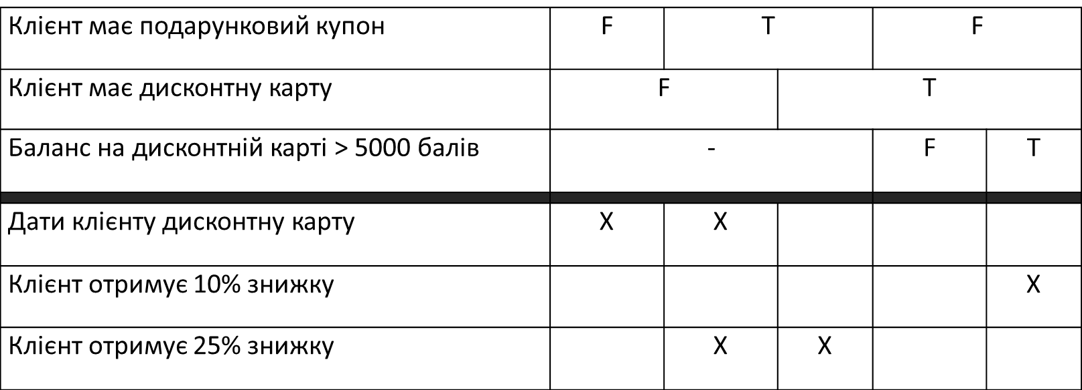

**Завдання №3: Переходи станів**

Користувач може робити замовлення в інтернет магазині. Він обирає товари з каталогу і натискає на кнопку «Додати до кошика». Якщо якісь товари з кошика є недоступними, користувач отримує повідомлення з проханням виправити своє замовлення. Якщо ж всі товари з кошика є доступними, то користувач отримує повідомлення «Чи хочете ви перейти до кошика з покупками? Так/Ні». Якщо користувач натискає на кнопку «Ні», він залишається на сторінці каталогу товарів, щоб продовжити відбір товарів.

Щоб підтвердити замовлення, користувач повинен натиснути «Так» і після переправлення на сторінку кошика, підтвердити покупку, ввівши свій номер телефону, адресу для доставки та натиснувши на кнопку «Підтвердити покупку». Якщо введені дані є вірними, користувачу буде надіслано повідомлення на мобільний телефон з коротким описом покупки. Якщо ж введені ним дані є невірними, користувач отримає повідомлення про помилку і повинен буде підтвердити замовлення знову.

* 1. Побудувати діаграму переходу станів для даного завдання
  2. Покрити дані вимоги тестами (Написати назви та мету тест-кейсів), ґрунтуючись на аналізі переходів станів

**Діаграма переходів станів**



**Тест кейси**

